志高格物空调（四会）有限公司
蒸发器流量检堵设备技术文件

技术协议书

编号：JS-ZGJZ-20240613

项目名称：蒸发器流量检堵机 1台
部门：志高格物空调（四会）有限公司

二〇二四年六月

蒸发器流量检堵设备技术协议
一、主要项目清单
序号 | 设备名称 | 规格 | 数量 | 单位 | 备注
1 | 蒸发器流量检堵机 | 非标 | 1 | 台
二、设备具体结构及功能：
1、设备概述
本设备主要实现两器或管路组件焊接生产过程中的检堵功能，设备通过检测系统中的压力或者流量，与标准样件进行标定对比，系统对检测的数据进行换算分析，自动判定产品是否堵塞。
  - 工艺流程：设定检测参数→被测工件与专用接头对接→按下启动按钮设备自动启动对工件进行检测→到达检测设定时间设备自动判断工件是否合格→设备自动堵工作流程记录及显示检测数据→将工件与专用接头分离→人工取下工件→下一个循环。
  - 检测流程图
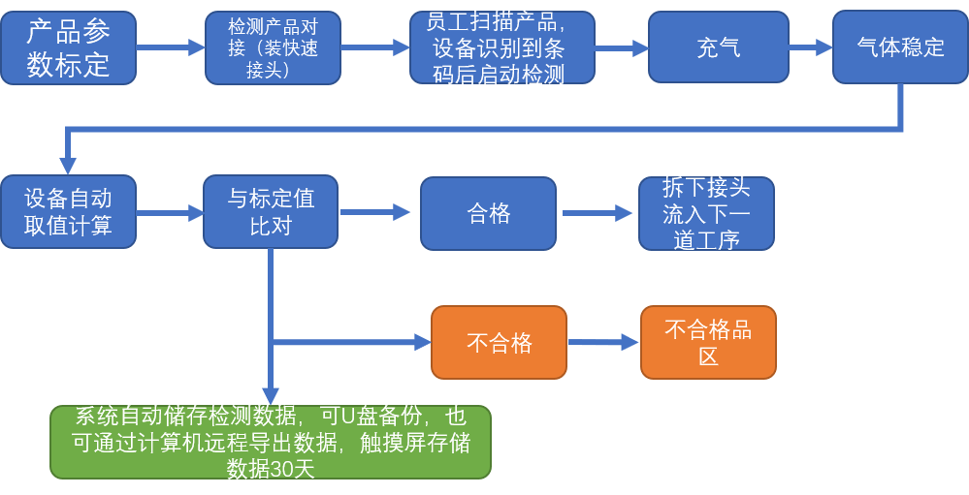

  - 设备节拍：检测完成1件用时约3秒（不包含员工操作时间），作为验收标准之一。
  - 检测介质：纯净干燥压缩空气或氮气。
  - 主要产品机规格要求：
产品类型：所有蒸发器机型
机型规格： φ5、φ7。
模具规格及数量：A型、B型每种规格接头一套；（检测时从液管充气检测）
电源：220V、50HZ
气源：压缩空气压力: 0. 4-0. 6Mpa;氮气压力: 0. 4-0. 6Mpa.

- 设备主要技术参数：
序号 | 项目 | 主要参数 | 备注
1 | 测试压力 | 0.5—0.6Mpa
2 | 电源 | 220V/50HZ
3 | 调压方式 | 机械调压
4 | 传感器测试精度 | 0.25%FS
5 | 通讯接口 | RS485/RS232/Modbus TCP/IP
6 | USB 接口 | USB3.0
7 | 输入型号 | 2 组
8 | 输出信号 | 3 组
9 | 显示器 | 10 寸威纶通or昆仑通泰
10 | 控制器 | 欧姆龙or 汇川
11 | 触发启动方式 | 扫描触发、IO 触发、脚踏、面板按钮、系统自动触发
四、设备要求
1、设备总体要求：设备参数稳定，多台设备工艺参数保持在1-2值之间。检堵模式分压力检堵模式与流量检堵模式，可以根据不同产品选择不同的模式，一般毛细管选择流量模式、分液头组件、换热器组件选择压力模式。检测工装系列化、标准化，减少工装的需求量。
2、信息录入：设备具备订单输入、订单数量、具体检验参数等信息录入及记忆功能，记录合格件和不合格件数量及检验参数。
- 报警功能：具备报警提示功能
5、声光报警：工件检测完成后，有声光报警，合格为绿光，不合格为红光，检测结果同时在触摸屏上显示
6、显示功能:
6.1每种规格的检测工件程序对应显示的内容有物料编码、批次号、订单号、作业人员、设定流量的标准数据（上限、下限值）、每个工件的测试数据、完成的数量、生产日期时间等，并能储存在系统中。数据保存记录须能保存两年以上。
6.2不合格品控制功能：当出现不合格判定时，程序暂停，弹出确认框（需输入密码确认），确认完成才能进入下一个检测；此功能可屏蔽不用。
6.3屏幕界面查询功能:可依据物料编码、批次号、订单号、生产日期、作业人员等条件查询系统中保存的所有测试的数据。查询结果须包含报表分析：生产数量、合格的数量、不合格的数量、合格率。可通过无线或有线通信接口联网导出数据。
6.4触摸屏表面需加装有机玻璃盖子, 仪器参数设置需加密，输入密码后可进行参数修改，每次修改需在后台自动储存修改时间和修改数据，以备后期追溯。
7、控制功能:控制分手动控制及自动控制功能;为提高工作效率，设备配置脚踏开关，在自动检测时，工件装夹好后，踩下脚踏开关设备自动进行检测工作。
8、流量测试精度 :
标准测量范围在0~0.6Mpa压力（含以下），流量检测范围（6~200L/min）。
a) 标准测量范围：以甲方提供的最大流量和最小流量样品为上下限；
b) 流量传感器可显示最小单位值：1。
c) 压力传感器控制精度：±0.25%
9、夹具结构：夹具应带气管可移动，尽量设计为多种外径规格共用（减少拆卸更换）。
10、夹具配置：配分流器组件、集液管组件、毛细管组件、电子膨胀阀组件、φ6以下管组件配及φ5、φ6、φ7、φ8、φ9.52等5种夹具，夹具的安装螺纹与现有检堵机相同,以方便更换。
五、设备主要元器件配置表
序号 | 项目 | 品牌
1 | 电磁阀 | 亚德客
2 | PLC可编程控制器 | 欧姆龙/汇川
3 | 电气元件 | 施耐德
4 | 气动元件 | SMC/亚德客
5 | 人机界面（触摸屏） | 威纶通/昆仑通态
六、交货期
合同生效后30天设备到位，安装调试时间不超过2天。
七、验收标准及验收方法
- 按甲方（需方）乙方（供方）双方确认的技术参数进行非标设计和制造，知识产权归甲方所有。
- 切换时间：检测不同两器组件切换时，本机组所有部件调整总时间≤1min。(更换检堵模具）
- 工作节拍：检测两器同一种产品的单个设备节拍时间≤3S。
- 检测精度：能有效检测出蒸发器管路及各圆管1/2堵及以上管堵。（4进4出，任意一管堵1/2均能检出）
- 设备交付甲方正式生产3个月后，在甲方工厂进行验收。若设备完全达到本技术协议条款要求和甲方使用要求，设备在运行过程中无重大故障，且运行正常（单次故障停机时间超过1个小时，并且不能简单更换器件修复，即为重大故障），且在日故障停机率≤5‰，累积故障停机率月度≤3%的情况下连续稳定运行时间达3个月，方可启动验收流程。由甲乙双方对设备进行正式验收，签署设备验收报告，同时移交使用部门正式使用。
- 验收提供资料、易损件（所有的说明书及资料需用简体中文表示）。若提供的资料不齐全，甲方有权延缓验收日期。
- 设备结构原理图、结构或机械图、部件图、模具及易损件图纸，电器原理图；
- 设备操作使用说明书；
- 系统零部件清单（含部件品牌、型号规格、数量、参数、使用位置、制作厂商、具体用途等）
- 主要器件、易损件、消耗品清单及报价；
- 各关键零部件的使用说明书（包括PLC、触摸屏、流量计、压力变送器等）；
- 配专用维修调整工具一套及工具箱；
- 提供PLC、触摸屏 无密码的原始程序或提供密码。
八、设备售后服务
1．自设备验收合格之日起，设备制造厂家需对所提供的设备免费三包服务一年；设备的主要组成部分（包括PLC、触摸屏、流量计、压力变送器等），在正常使用下免费保修期3年；如乙方不愿承担相关保修期内产生的费用，甲方可在设备余款中扣除。在保修期内若乙方违约将按所造成的直接经济损失的三倍进行赔偿。
2．设备验收合格后的初期，甲方认为有必要，乙方须派机械、电气维护人员现场跟踪1个月，对设备进行保驾护航。以确保设备正常运行。
3．在保修期内，乙方在接到甲方的报修通知单传真后，必须2小时内予以回复，如甲方认为有必要，乙方必须在省内4小时，省外8小时之内派专人到达现场解决问题。
4．设备验收后，乙方对设备提供技术交接，同时有义务以优惠价格向甲方提供备品备件。
5．乙方有义务免费培训甲方的操作人员和专业维护人员，直到甲方人员熟练掌握操作和一般维护技能。
九、其他事项
- 本技术文件一式三份，甲方两份，乙方一份，都具有同等法律效力，自双方签字盖章起，即刻生效。
- 本技术文件三份均需要加盖齐缝章。
- 本技术文件各项条款如有未尽事宜，甲、乙双方友好协商解决。

甲方（需方）: 乙方（供方）：
代表: 代表:
日期: 日期:

